Lusterko kieszonkowe - kluczowy element w damskiej torebce!
Lusterko kieszonkowe to nie tylko jego praktyczne zastosowanie, ale również stylowe i autorskie wykonanie. Sprawdź, gdzie znaleźć wyjątkowy gadżet do twojej torebki!

Nie od dziś wiadomo, że w kobiecej torebce można znaleźć wszystko. Głównie wynika to z tego, że chcemy być zawsze przygotowane na każdą sytuację. W ten sposób wiele jest dla nas przedmiotów niezbędnych. Jednym z nich jest lusterko kieszonkowe. Jednak zmieści się ono również do kieszeni czy małego plecaka. Sprawdźmy, gdzie możemy znaleźć najładniejsze modele.

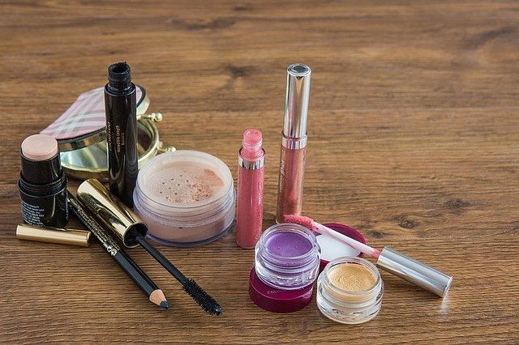
Autorskie lusterko kieszonkowe
Nasze społeczeństwo chce wyróżniać się z tłumu. Zależy nam na oryginalności, profesjonalnym rzemiośle oraz wysokiej jakości produktów, które nabywamy. Lusterko kieszonkowe może być stworzone pod dyktando twojego autorskiego projektu. Dzięki temu zyskać unikalny przedmiot, który będzie odzwierciedleniem twojego stylu czy zainteresowań. Ponadto możesz podarować taki gadżet bliskiej osobie. Jest to praktyczny prezent, który sprawdza się w różnych okolicznościach. Warto mieć go przy sobie w razie zabrudzenia na twarzy, kłującej rzęsy w oku czy rozmazanej szminki. Niejedną kobietę uratował z kłopotów.

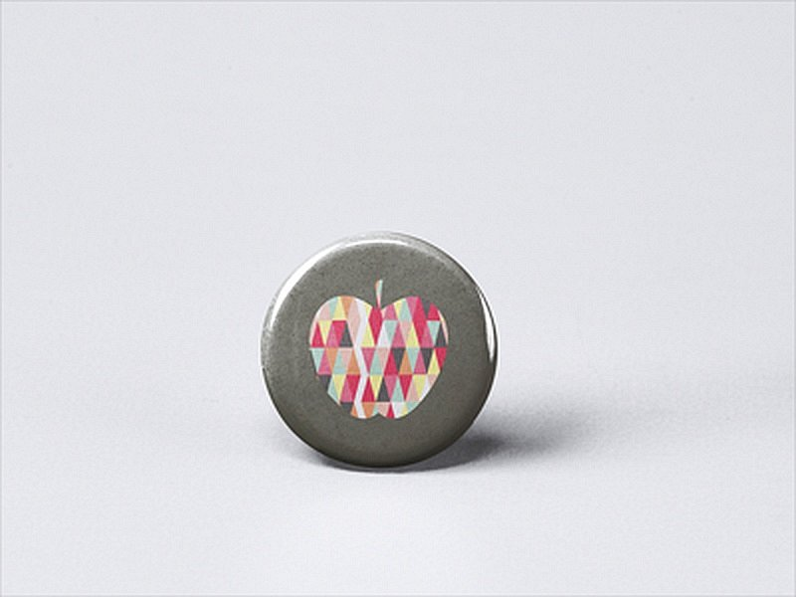
Gdzie ich szukać?
Jest wiele sklepów, które oferują nam różnorodne gadżety. Jednak jeśli zależy Ci na profesjonalnym wykonaniu oraz rzemieślniczym podejściu, to warto zdecydować się na fachowców w branży. Będziesz mieć wtedy pewność, że twoje lusterko kieszonkowe jest niepowtarzalne oraz unikatowe. Dodatkowo z pewnością będzie stworzone z wysokiej jakości materiałów oraz precyzyjnie wykonane. Sprawdź, jakie propozycje czekają na Ciebie na naszej stronie internetowej Przypina.

